Gider İşlemleri
K12NET sisteminde kurumunuzda geçekleşen Giderleri girebilirsiniz. Bunun için Finans Yönetimi Modülü altındaki Gider İşlemleri ekranını kullanabilirsiniz.
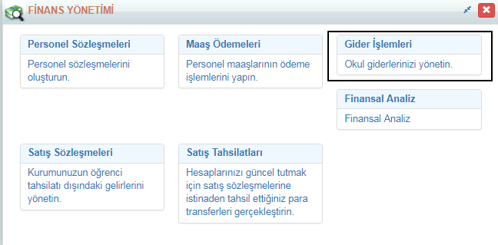
Yeni bir kayıt girmek için Ekle butonuna tıklayınız.
Aşağıdaki ekran açılacaktır. Bu alanda Numaralandırılan alanların girişlerini yaparak Gider işleminizi kayıt edebilirsiniz. Aşağıda madde madde açıklamalar yer almakta;
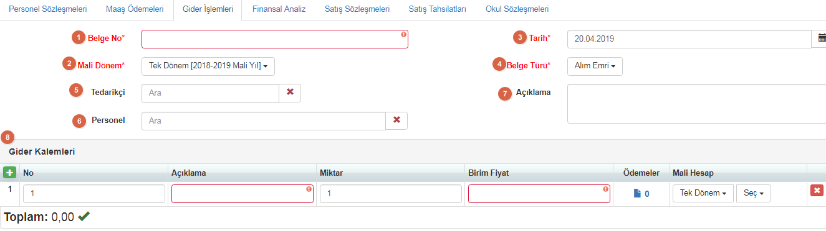

1. Elinizde fatura ya da fiş varsa bunların numaralarını Belge No alanına girebilirsiniz.
2.Yapılan Ödeme hangi Mali dönemde yapıldı ise bu bilgiyi Mali Dönem alanından seçebilirsiniz.
3.Ödeme Yaptığınız tarihi Tarih alanından girebilirsiniz. Sistem otomatik olarak giriş yaptığınız tarihi getirir bu tarih üzerinden düzenleme yapabilirsiniz.
4.Belge Türü bölümü Alım Emri ve Talep Formu şeklinde ikiye ayrılmaktadır.
Eğer sizin yaptığınız giderler zorunlu ihtiyaçlar ise yani Ofis Kirası, Doğalgaz, Su gibi bu durumda Belge Türünden Alım Emri seçilmelidir.
Size talep ile gelen giderleriniz için örneğin Çay, Kahve, Çamaşır Suyu Gibi sizlerden talep edilen zorunlu olmayan giderlerin girişini ise Talep Formu Türünü seçerek yapabilirsiniz.
5.Tedarikçi ve harcama gruplarınızı belirleyebileceğiniz alandır.
6.Personel Alanından Gider ile ilgilenen Personelinizin bilgisini girebilirsiniz.
7.Açıklama Alanından yapmış olduğunuz harcama ile ilgili açıklama bilgisi girebilirsiniz.
8.Gider Kalemleri bölümünde ise yaptığınız giderin fiyatı, adedi, açıklama bilgisi ve mali hesabı girebilirsiniz.
Not: Giderlerinizde Tedarikçilerinizi ya da yapmış olduğunuz harcamalar hangi gruba giriyor bunu belirlemediğinizde yani;
Temizlik Gideri mi? Genel Gider mi? eğer temizlik gideri ise ayrı ayrı kalemleri var mı? Temizlik Bezi, Çamaşır Suyu gibi bilgi girişi yapılmadığında raporlarımızda sadece toplam tutarı görürüz. Yani şu tarihte ne kadarlık gider yapılmış, toplamda ne kadarlık gider yapılmış gibi. Ancak Tedarikçi ve Harcama Grupları Belirlenmiş olsaydı, x Tedarikçisine bu ay ne kadar ödeme yapılmış, temizlik gideri olarak bu ay ya da bu hafta ne kadar gider yapılmış gibi istatistiksel bilgiye ulaşabiliriz.
Harcama Gruplarınızı Gider İşlemleri ekranında sağ üst köşedeki İşlemler Butonu Harcama Grubu Seçeneği ile tanımlayabilirsiniz.
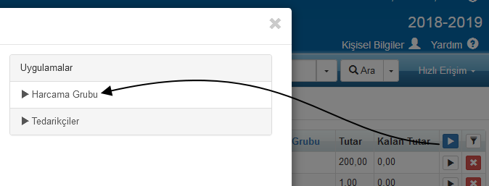
Örnek olarak kurumunuzun ihtiyaçlarına bağlı olarak değişmekle birlikte aşağıdaki gibi Harcamalarınızı Sınıflandırabilirsiniz.
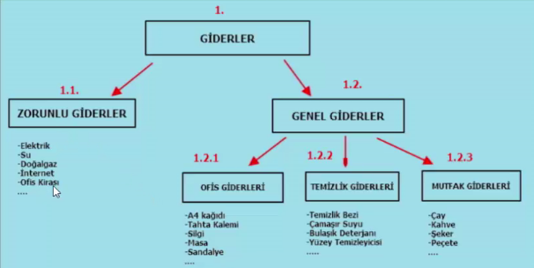
Ekle butonuna tıklayarak Harcama Gruplarınızı Üst ve Alt Şubelerinizi ekleyebilir en son aşamada üst şubelerini seçerek tanımlama işlemini tamamlayabilirsiniz.
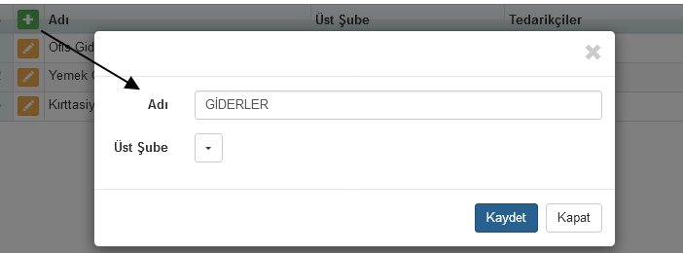
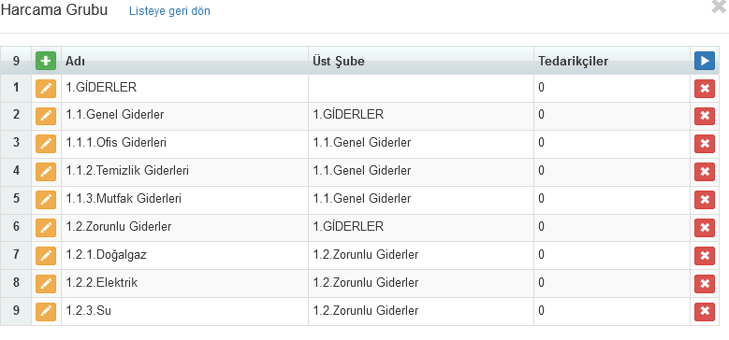
Harcama Gruplarını Kullanabilmemiz için mutlaka Tedarikçi eklememiz gerekiyor. Bunun için Gider İşlemleri ekranında Sağ üst köşedeki İşlemler Butonu yardımı ile Tedarikçi seçeneği ile tanımlama yapabilirsiniz.
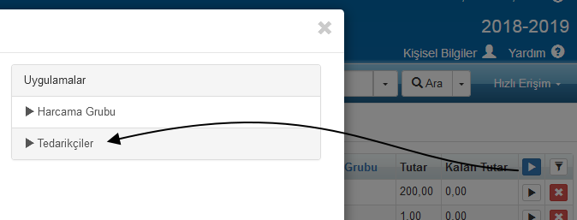
Ekle butonuna tıkladıktan sonra aşağıdaki gibi Tedarikçi Bilgileri, Kontak Bilgileri, Adres Bilgileri ismindeki 3 sekmeden oluşan aşağıdaki gibi bir ekran ile karşılaşacaksınız.
Tedarikçi Bilgileri sekmesinden Tedarikçinizin ismini, varsa müşteri numaranızı, Bu Tedarikçiden alışveriş yapan personelinizin bilgisini, iade gibi işlemler için biliyorsanız Vergi Numarasını girebilirsiniz. Harcama Gruplarından ise bu tedarikçiden sağladığınız Harcama Gruplarınızı girmeniz gerekmekte. İleri diyerek bir sonraki sekmeye geçebilirsiniz.
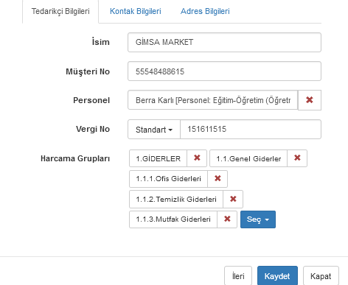
Kontak Bilgisi sekmesinden Eklemiş olduğunuz Tedarikçi ile ilgili detaylı bilgi girişi yapabilirsiniz. Örnek olarak Gimsa Market’te her zaman oranın yöneticisi ile görüşüyorsunuz. Bu durumda Ekle Butonu yardımı ile bu kişinin bilgilerinin girişini sağlayabilirsiniz.
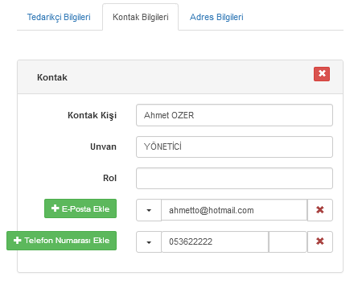
Bir diğer sekmeden de Tedarikçinizin bulunduğu adresi ekleyebilirsiniz.
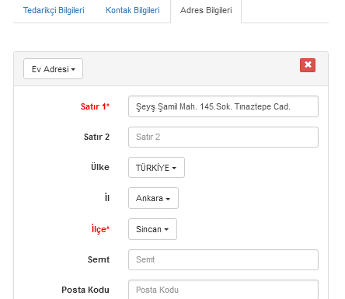
Bu sayede giderlerinizi girerken aşağıdaki alandan Tedarikçilerinizi ve Harcama Gruplarınızı ekleyerek detaylı istatistiksel raporlar alabilirsiniz.
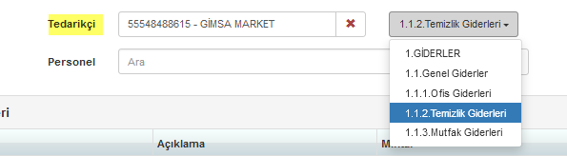
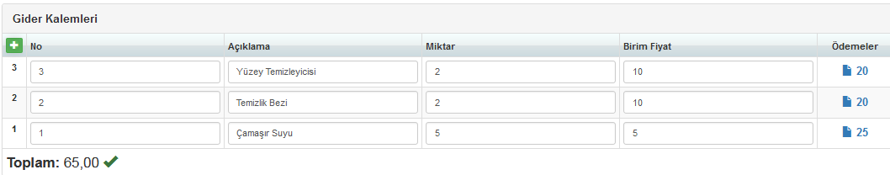
Gider İşlemleri Raporunu detaylı olarak aldığınızda aşağıdaki gibi yapmış olduğunuz gider girişi görüntülenecektir.
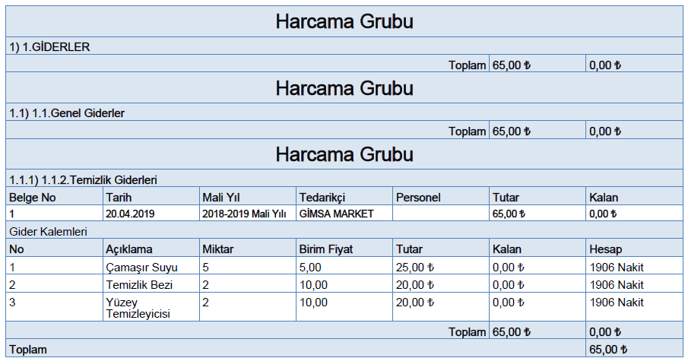
Birden fazla okulunuz var ise yetkinizin olması durumunda Kurum seviyesinden tek bir alandan alt okullarınızı seçerek gider girişi yapabilirsiniz.
Kurum seviyesine çıktıktan Sonra Gider İşlemleri ekranından Ekle butonuna tıklayınız.
Kurum bölümünden hangi okulunuz için gider girilecek ise okul bilgisinin seçilmesi gerekmekte. Ortak Giderleriniz içinde ilgili okulları seçerek gider miktarı her okul için ayrı ayrı belirlendikten sonra giriş yapabilirsiniz.
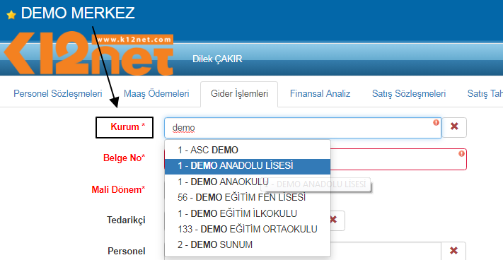

WEB SİTESİ ÜRÜN TANITIM VİDEOSU
www.k12net.com http://www.k12net.com/urun-videosu.html
REFERANSLAR BLOG
http://www.k12net.com/referanslar.html http://k12net-tr.blogspot.com

FACEBOOK TELEFON MAİL
http://www.facebook.com/k12net 0-(312)299.23.13 destek@k12net.com

